זיכרונות ילדות: של יוסי מזרחי
בהשתתפות- הילה ארביב, שולי אגילבו, עדן בן דיין.
נולדתי בשנת 51 בבית חולים הסקוטי בטבריה, יש לי שני אחים מעליי ושני אחיות מתחתיי ואני הסנדביץ', אבא שלי היה חקלאי שמגדל ירקות ופירות ובחופשות אני ואחים שלי עזרנו לו.
אבא שלי היה שומר מסורת והיה לנו סוס ובשבת לא יכולנו לרכוב על הסוס בגלל שאבי אמר שהסוס צריך לנוח כמונו, אימי הייתה עקרת בית.
אבי נולד בפקיעין ואימי ילידת לבנון שעלתה לארץ בגיל צעיר, לאבי היו שני אחים ואחות, האחות נפטרה בגיל צעיר והאח הצעיר של אבא שלי נהרג במאורעות בשנת 48.
למדנו בבית ספר במגדל עד כיתה ח' מקום קטן, היינו ילדים ואחרי הבית ספר היינו הולכים ומשחקים כדורגל, בשבתות היינו הולכים לטייל בסביבה והיינו עולים למנהרות בארבל.
אני זוכר את עצמי שובב חברותי וספורטיבי, ארגנו לנו צבא של השכונה והיינו משחקים כצבא, היה לנו שכן שהיה לו לול של תרנגולות והיו קליפסים לתרנגולות וכל קליפס היה נחשב כדרגה של הצבא במשחק.
היינו חברים חלק מילדי השכונה שגרים במגדל ועד היום אנחנו בקשר. סיימנו בית ספר יסודי במגדל ועברנו לתיכון בטבריה תיכון הגליל, בבית ספר למדו תלמידים מכל האזור, מיבנאל, מארבל, כפר זיתים. בבית הספר התיכון הכרתי ילדים ובין היתר את אמא של קרן פלס, במסגרת הבית ספר הפנו אותנו לפעילויות אחרי הצהריים ואני בחרתי בפעילות של גדנ"ע אוויר במסגרת הפעילות בנינו טיסנים ושם הייתה הטיסה הראשונה שלי בדאון, היו לוקחים את הטובים לבקר בטיסות וגם לקחו אותנו לבסיס חיל האוויר.
בצבא התגייסתי לחיל הנדסה, הייתי ביחידה שקראו לה הנדסה ימית תפקיד היחידה היה להעביר טנקים מעל מכשולי מים בזמן המלחמה, במלחמת יום הכיפורים בשנת 1973 היחידה שלי בנתה גשר גלילים מעל תעלת סואץ והעברנו גם כוח צנחנים לגדה השנייה ושם איבדתי מספר חברים, ואחרי המלחמה פירקו את היחידה מפני שלא היו צריכים לצלוח יותר מכשולי מים, ואחרי המלחמה השתחררתי, אחרי הצבא נכנסתי למילואים.

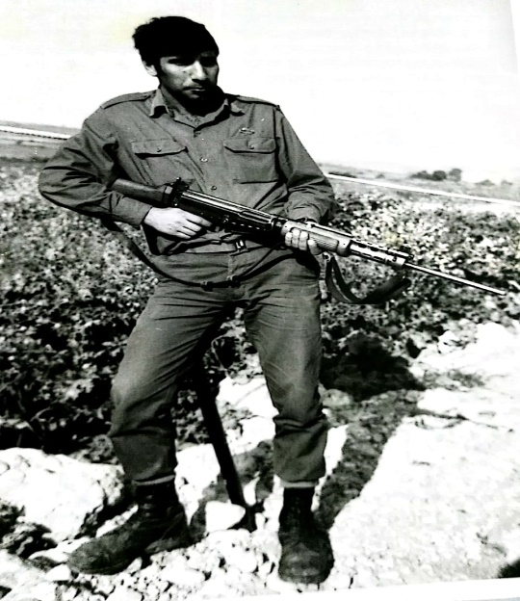

שנה אחרי שהשתחררתי מהצבא התחתנתי ונולד לי בן קראו לו ליאור, ליאור נפטר בזמן שירותו הצבאי, שירת בחיל מודיעין, חמש שנים אחרי שהתחתנתי התגרשתי, ובזמן שהייתי נשוי גרתי בטבריה, אחרי הגירושים עברתי לחיפה, ושם הכרתי את האישה השנייה והשלישית, אחרי הגירושין חזרתי למגדל.
בבר מצווה של ליאור
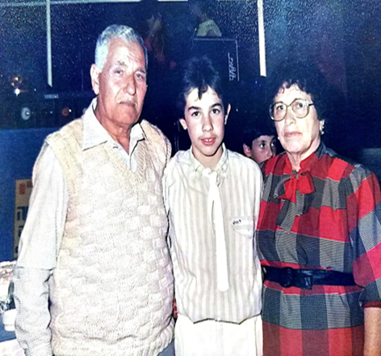
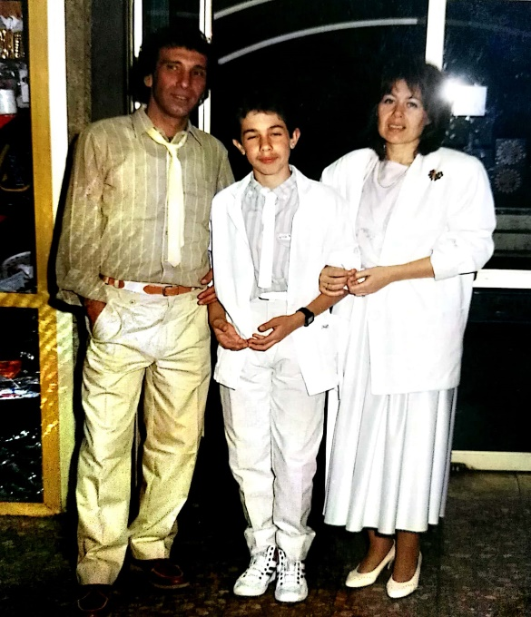
אחרי שהשתחררתי מהצבא עבדתי בבזק כ-15 שנה, אחרי שהתפטרתי מבזק עבדתי במגדל בספינות שלוקחים תיירים בכינרת, לאחר מכן התחלתי לעבוד במפעל תוספי תזונה בשם מעבדות צמחי מרפא באזור תעשייה גליל תחתון ומשם יצאתי לפנסיה.
היציאה לפנסיה עוררה בי מחשבות על העבר, על הצבא, על הלימודים, מעבר לכל על המשפחה אבל תמיד צעדתי קדימה עם הפנים לעתיד בלי להסתכל אחורה על הדברים שקרו לי.

סיפור תמונה- גדנ"ע אוויר

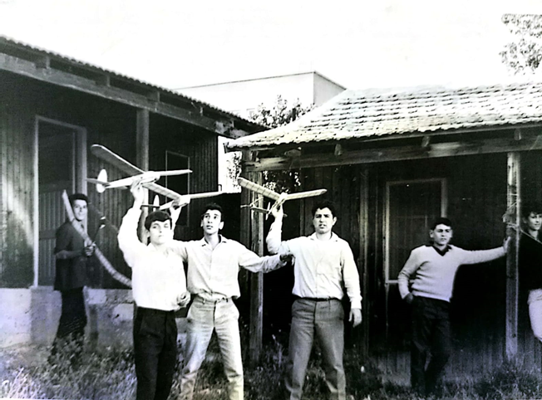
התמונה הזאת צולמה שהייתי בגיל 16 אני האמצעי בתמונה, הצטרפתי למועדון גדנ"ע אוויר בטבריה, מה שמשך אותי היה ההתעסקות בטיסנים, ובכלל במטוסים, היינו באים פעם בשבוע למועדון והיינו בונים סוגי טיסנים, אחרי שסימנו לבנות אותם היינו יוצאים החוצה ומעיפים אותם, מי שהיה מעיף הכי רחוק והכי יציב היה המנצח, גם לי יצא להיות המנצח, בשנה השנייה למועדון התקדמנו ובנינו טיסנים גדולים יותר ולקחו אותנו לסיור בבסיס חיל האוויר וראינו מטוסים.
לקחו אותנו פעם אחת לשדה תעופה קטן וטסתי בדאון, בחופש הגדול לקחו אותנו לשבועיים בבסיס חיל האוויר גם שם הטסנו טיסנים וכל זה היה במסגרת צבא, לבשנו מדים, קיבלנו רובה ואני זוכר ממש שזה אחד הרגעים הכי מרגשים ומהנים שחוויתי.
בתמונה רואים את חברים שלי מהמושב ומטבריה, המבנה הוא מבנה מעץ והוא שימש אותנו כמועדון של הגדנ"ע. כשהלכתי לצבא זימנו אותי לקורס טייס ואחרי שלוש שבועות זרקו אותי ממנו.

אני רוצה להגיד תודה לבנות שליוו אותי לאורך כל המסע הזה איתן, נהניתי מההקשבה שלהם ומשמחת החיים שלהם, רוצה להודות להילה ארביב, לשולי אגילבו ולעדן בן-דיין. גיל זה רק מספר, רבותיי!
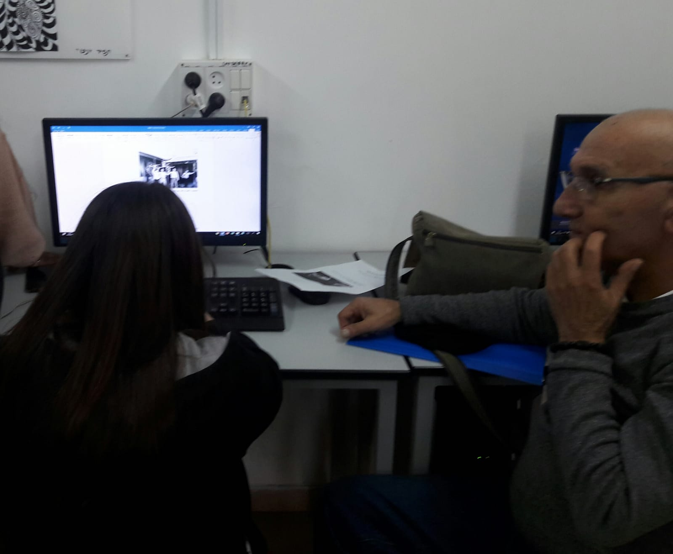
שתישאר צעיר לנצח!

